UNIVERSITÀ DEGLI STUDI DI NAPOLI “FEDERICO II”
DIPARTIMENTO DI INGEGNERIA
ELETTRICA E DELLE TECNOLOGIE DELL'INFORMAZIONE



CORSO DI LAUREA IN INFORMATICA

PROGETTO CORSO
PROGRAMMAZIONE OBJECT-ORIENTED

Titolo
TRACCIA 3 - AEROPORTO

Candidati Docente
Mario Laurato Prof. Porfirio Tramontana
N86005474 Dott. Bernardo Breve
Mario Menniti
N86005523

Anno Accademico 2024/2025

TRACCIA 3: Aeroporto

Si sviluppi un sistema informativo per la gestione dell’aeroporto di Napoli, composto da una base di dati relazionale e da un applicativo Java con interfaccia grafica realizzata con Swing. Questo sistema deve consentire di organizzare e monitorare le operazioni aeroportuali in modo efficiente e intuitivo.

Il sistema può essere utilizzato da utenti autenticati tramite una login e una password. Gli utenti sono suddivisi in due ruoli: utenti generici, che possono prenotare voli, e amministratori del sistema, che gestiscono l’inserimento e l’aggiornamento dei voli.

Il sistema gestisce i voli in arrivo e quelli in partenza. Ogni volo è caratterizzato da un codice univoco, la compagnia aerea, l’aeroporto di origine (per i voli in arrivo a Napoli) e quello di destinazione (per i voli in partenza da Napoli), la data del volo, l’orario previsto, l’eventuale ritardo e lo stato del volo (programmato, decollato, in ritardo, atterrato, cancellato). Gli amministratori del sistema hanno la possibilità di inserire nuovi voli e aggiornare le informazioni sui voli esistenti.

Gli utenti generici possono effettuare prenotazioni per i voli programmati. Ogni prenotazione è legata a un volo e contiene informazioni come i dati del passeggero (che non deve necessariamente coincidere con il nome dell’utente che lo ha prenotato), il numero del biglietto, il posto assegnato e lo stato della prenotazione (confermata, in attesa, cancellata). Gli utenti possono cercare e modificare le proprie prenotazioni in base al nome del passeggero o al numero del volo.

Il sistema gestisce anche i gate di imbarco (identificati da un numero), assegnandoli ai voli in partenza. Gli amministratori possono modificare l’assegnazione dei gate.

Il sistema consente agli utenti di visualizzare aggiornamenti sui voli prenotati accedendo alla propria area personale, dove possono controllare eventuali ritardi, cancellazioni o variazioni direttamente dall'interfaccia. Inoltre, all'interno della homepage degli utenti viene mostrata una tabella con gli orari aggiornati dei voli in partenza e in arrivo, fornendo una panoramica immediata delle operazioni aeroportuali.
Infine, il sistema permette di eseguire ricerche rapide per trovare voli, passeggeri e bagagli in base a diversi criteri. Le informazioni più importanti vengono evidenziate, come i voli in ritardo o cancellati, per facilitare la gestione delle operazioni aeroportuali.

Requisito per gruppi da tre persone.
Un’altra funzione importante è il monitoraggio dei bagagli. Ogni bagaglio è associato al volo del passeggero e viene registrato nel sistema durante l’operazione di check-in, generando un codice univoco che consente il tracciamento. Durante il percorso, lo stato del bagaglio viene gestito manualmente dagli amministratori, che aggiornano il sistema indicando se è stato caricato sull'aereo o è disponibile per il ritiro. Gli utenti possono visualizzare lo stato aggiornato del proprio bagaglio tramite l'interfaccia del sistema. Se un bagaglio viene smarrito, l’utente può segnalarlo direttamente nel sistema. Gli amministratori possono accedere a un modulo dedicato per visionare le richieste di smarrimento.
INTRODUZIONE
Gestire un aeroporto moderno è un'impresa incredibilmente complessa. Non è solo una questione di orari e partenze; si tratta di coordinare migliaia di attività in tempo reale, una vera sfida per chiunque si occupi di sistemi informatici. Noi stessi, affrontando questo progetto per l'aeroporto di Napoli, ci siamo resi conto della miriade di sfide che si presentano quotidianamente. Per questo, l'obiettivo non è solo creare uno strumento, ma un sistema efficace, efficiente e capace di coordinare e monitorare ogni singola operazione in tempo reale. Volevamo un'applicazione che fosse un "barebone" solida e funzionale, ma che al tempo stesso potesse crescere e adattarsi a esigenze future, diventando un sistema completo e all'avanguardia.

Il fulcro di tutto il nostro sistema è una robusta base di dati relazionale. Immaginatevela come la spina dorsale di un organismo complesso: è lei a garantire che tutte le informazioni cruciali: sui voli, sulle prenotazioni, sugli utenti siano sempre coerenti, integre e facilmente accessibili. L'abbiamo progettata per essere solida e scalabile, in grado di gestire un volume crescente di dati e di rispondere rapidamente a interrogazioni complesse. Questa scelta rispecchia la necessità di modellare con precisione le relazioni tra le diverse "entità" aeroportuali.

Ma un database, per quanto potente, è solo un magazzino di dati. La vera intelligenza, la capacità di interagire e operare, risiede nell'applicativo Java che abbiamo sviluppato. Qui entra in gioco la programmazione orientata agli oggetti (OOP). Abbiamo modellato il mondo dell'aeroporto attraverso classi ben definite, con le sue caratteristiche (i suoi "attributi") e le azioni che può compiere (i suoi "metodi"). Questo approccio ci ha permesso di costruire un software modulare, facile da capire, da mantenere e, soprattutto, da far evolvere.

L'interfaccia utente, realizzata con le librerie Swing, è stata pensata per essere intuitiva e funzionale, adattandosi alle diverse esigenze di chi la utilizza.

Per gli amministratori, il sistema è una vera e propria cabina di controllo. Possono facilmente interagire con l’applicativo per inserire nuove rotte o aggiornare lo stato di quelle esistenti; possono assegnare e riassegnare i gate, assicurandosi che ogni volo in partenza abbia il suo spazio. Ogni operazione si riflette in un'interazione chiara e diretta con gli oggetti sottostanti.

Gli utenti generici, invece, accedono a una loro area riservata dopo un semplice login. Qui, possono cercare e prenotare i loro voli, gestendo le proprie prenotazioni in modo autonomo, magari modificando i dati del passeggero o verificando lo stato del proprio biglietto. La homepage, che mostra in tempo reale una panoramica aggiornata di tutti i voli in arrivo e partenza, è un po' come avere il tabellone delle partenze e degli arrivi direttamente sul proprio schermo, sempre aggiornato.

Analisi dei requisiti e diagramma ER

La prima fase di un qualsiasi progetto è l’analisi dei requisiti, che ci permette di estrapolare, nel nostro caso, dalla traccia, ma in generale da una richiesta di uno stakeholder, tutte le informazioni utili, in maniera precisa seppur mantenendo una astrazione dei dati molto alta andando ad individuare, non il “come” verrà implementato, ma il “cosa” stiamo cercando di implementare e quali sono gli attori in campo. Questo processo di brainstorming iniziale e di analisi dei requisiti ci permette di realizzare quindi una prima descrizione del nostro sistema informatico e di renderlo fruibile a tutti gli stakeholder, attraverso il formalismo grafico che è il diagramma Entità/Relazioni.

Questo ci permette di rappresentare in una prima versione, senza troppi fronzoli, il sistema di gestione per l'aeroporto di Napoli, con l'obiettivo di gestire sia le operazioni degli utenti finali che quelle degli amministratori, mantenendo una separazione chiara delle responsabilità e dei privilegi di accesso.

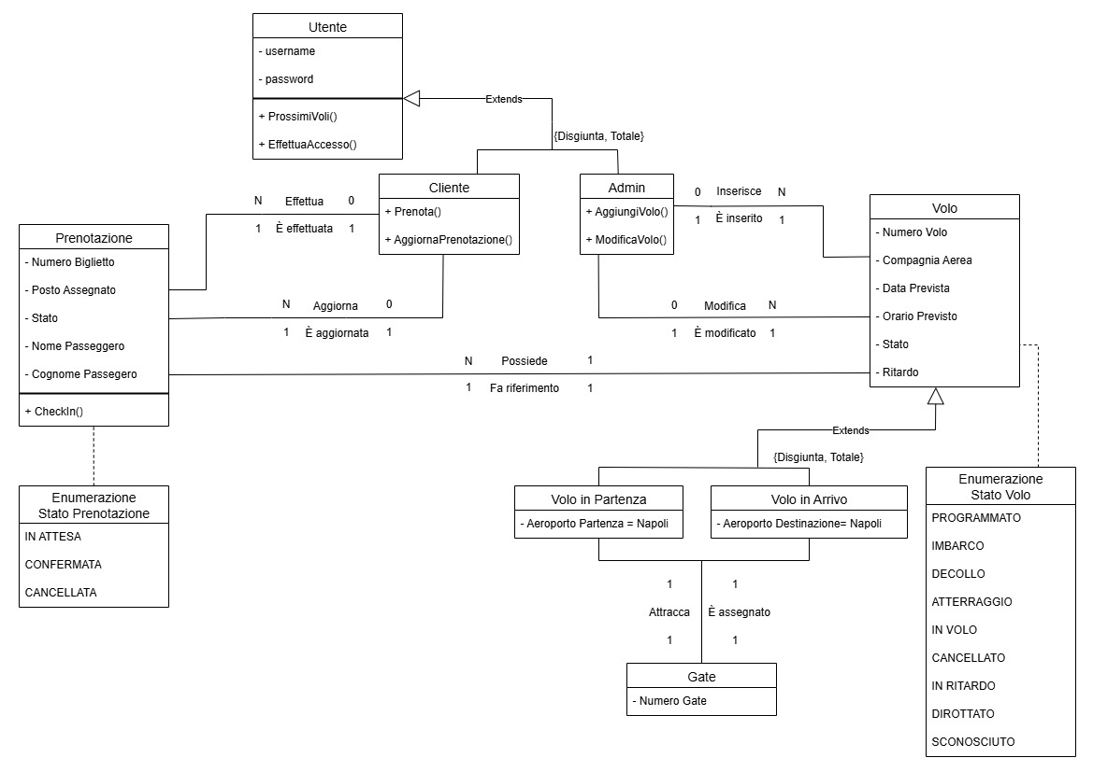

Andiamo quindi ora ad analizzare il nostro diagramma.
L'entità Utente rappresenta il punto di accesso al sistema ed è caratterizzata da una struttura volutamente essenziale, composta unicamente dagli attributi Username e Password. Questa scelta progettuale riflette la nostra volontà di realizzare un sistema basato sulla centralità della gestione operativa dei voli, riducendo al minimo la complessità legata alla gestione degli utenti, che sin dall’inizio, abbiamo considerato non prioritaria nell’ambito di questo progetto. A tal proposito però risulta necessaria la gestione dei permessi legati agli utenti utilizzatori del nostro sistema; pertanto, abbiamo ritenuto necessario implementare una gerarchia che specializza l’utente in: Cliente e Admin. Questa relazione è stata progettata come una disgiunzione totale, ovvero: ogni utente del sistema deve necessariamente appartenere a una e una sola delle due categorie. Tale scelta riflette la necessità di mantenere una separazione netta tra le funzionalità disponibili agli utenti. La specializzazione Cliente rappresenta gli utenti che possono effettuare prenotazioni e consultare informazioni sui voli, mentre la specializzazione Admin identifica gli utenti con privilegi elevati per la gestione del sistema.

L'entità Prenotazione rappresenta il cuore operativo del sistema e presenta un insieme di attributi pratici che permettono una ben definita gestione dei biglietti. Troviamo infatti all’interno di questa entità gli attributi che definiscono proprio quello che è un biglietto aereo essenziali possedendo infatti il Numero Biglietto, il Posto Assegnato, il Nome e il Cognome del passeggero, in particolare questa scelta ci è parsa fondamentale in quanto un utente può effettuare più prenotazioni. Inoltre, possiamo trovare all’interno di questa entità anche l'attributo Stato che ci permette di tracciare l'evoluzione della prenotazione attraverso il suo ciclo di vita.

L'entità Volo è stata progettata per catturare tutte le informazioni essenziali relative alla programmazione e all'operatività dei voli. Attributi come il Numero Volo, la Compagnia Aerea, la Data Prevista e l’Orario Previsto, ci permettono di descrivere in maniera molto precisa la “carta di identità del volo” garantendo una maggiore flessibilità nelle interrogazioni successive, mentre l'attributo Ritardo, mantenuto separato, permette di tracciare le deviazioni dalla programmazione originale. Anche in questa entità andiamo a trovare l’attributo Stato che ci permette di descrivere, analogamente alla prenotazione, lo stato evolutivo del volo. Il sistema presenta inoltre due specializzazioni dell'entità Volo che riflettono la natura hub-centrica del sistema: Volo in Partenza e Volo in Arrivo. Entrambe le specializzazioni introducono vincoli di dominio fissi che limitano rispettivamente l'aeroporto di partenza e quello di destinazione a Napoli. Questa scelta progettuale.

Con l'entità Gate, descritta dal solo Numero Gate, terminiamo l’analisi delle entità. Concludere con questa entità ci permette di iniziare di tutte le Relazione che sono presenti all’interno del nostro diagramma in quanto, nel caso specifico del Gate, le sue relazioni con le specializzazioni dei voli meritano particolare attenzione. Le relazioni Attracca e È assegnato presentano entrambe cardinalità uno-a-uno, garantendo che ogni volo sia associato a un unico gate e che ogni gate sia utilizzato da un solo volo in un determinato momento.

La relazione Effettua tra Cliente e Prenotazione presenta una cardinalità uno-a-molti, riflettendo la realtà operativa in cui un cliente può effettuare più prenotazioni nel tempo, mentre ogni prenotazione è associata a un unico cliente. Questa scelta progettuale supporta scenari d'uso comuni come prenotazioni multiple per viaggi di gruppo o prenotazioni ricorrenti. Mentre la relazione Aggiorna tra Cliente e Prenotazione presenta una cardinalità uno-a-molti, descrivendo la possibilità di un utente di aggiornare più prenotazioni nel loro ciclo di vita, ma, anche in questo caso, una prenotazione può essere aggiornata da un solo cliente.

Le relazioni: Inserisce ed Aggiorna tra Admin e Volo, anch’esse con cardinalità uno-a-molti, in quanto, per quanto riguarda la relazione Inserisce, un admin può inserire più voli nel tempo, mentre ogni volo è inserito da un unico admin; mentre per la relazione Aggiorna, analogamente, un admin può aggiornare più prenotazioni, ma una prenotazione può essere aggiornata da un solo admin alla volta.

La relazione Possiede tra Volo e Prenotazione stabilisce il collegamento fondamentale tra le prenotazioni e i voli specifici attraverso una cardinalità uno-a-molti. Questa configurazione permette che multiple prenotazioni facciano riferimento allo stesso volo, mentre leggendo nel verso opposto, la relazione Fa riferimento, con cardinalità uno-a-uno, ci permette di descrivere la realtà che una prenotazione fa riferimento ad un volo specifico.

Il sistema implementa due enumerazioni principali che definiscono i possibili stati delle entità Volo e Prenotazione. L'enumerazione Stato Prenotazione comprende gli stati IN ATTESA, CONFERMATA e CANCELLATA, rappresentando un workflow lineare e comprensibile che riflette il processo standard di gestione delle prenotazioni aeree. Questa semplicità è intenzionale e facilita sia l'implementazione che la comprensione da parte degli utenti. L'enumerazione Stato Volo presenta una gamma più ampia di valori che copre l'intero ciclo di vita operativo di un volo. Gli stati PROGRAMMATO, IMBARCO, DECOLLO, ATTERRAGGIO e IN VOLO rappresentano la progressione normale, mentre CANCELLATO, IN RITARDO, DIROTTATO e SCONOSCIUTO coprono le situazioni eccezionali. Questo permette un tracciamento operativo dettagliato e supporta la comunicazione accurata dello stato del volo a passeggeri e personale.

L'architettura proposta dal diagramma privilegia semplicità e chiarezza mantenendo al contempo la flessibilità necessaria per operazioni aeroportuali standard. La scelta di utilizzare entità separate per diverse tipologie di utenti e voli facilita l'implementazione di controlli di accesso e ottimizzazioni specifiche per contesto. I vincoli di integrità referenziale tra le entità correlate garantiscono la coerenza dei dati, mentre i domini enumerati per gli stati prevengono inconsistenze operative.

Il sistema presenta alcune limitazioni intrinseche che riflettono il focus specifico sul singolo aeroporto di Napoli. La gestione limitata delle informazioni utente, l'assenza di sistemi di pricing e la mancanza di gestione dettagliata dei posti rappresentano aree di potenziale espansione futura. Tuttavia, queste limitazioni sono scelte progettuali deliberate per mantenere la complessità sotto controllo in una prima implementazione.

Dal Modello Concettuale al package model
Dopo aver realizzato il modello E/R, il passo successivo cruciale è la trasformazione verso l'implementazione fisica, in particolare la creazione delle classi Java, che rappresenteranno le entità del nostro database. Questo processo, definito ristrutturazione del modello concettuale, mira a semplificare il design, eliminando ridondanze e ottimizzando la struttura per la programmazione orientata agli oggetti. È come prendere un progetto architettonico dettagliato e tradurlo in un set di schemi operativi per i costruttori.

Il principio guida di questa fase è ridurre la complessità del modello E/R per renderlo più diretto e funzionale all'implementazione in codice Java, facilitandone la manutenzione e l'evoluzione. Le modifiche principali riguardano la generalizzazione delle entità e la razionalizzazione delle relazioni, che si traducono direttamente nella struttura delle nostre classi.

Nel modello E/R iniziale, avevamo una gerarchia per l'entità Utente, con sottotipi come `Cliente` e `Admin`. Sebbene semanticamente precisa, questa struttura avrebbe portato a classi Java separate (`Cliente.java`, `Admin.java`) con eredità, complicando la gestione polimorfica e le query sul database.

Nella ristrutturazione, abbiamo eliminato questa specializzazione. Ora, avremo un'unica classe `Utente` in Java. La distinzione tra un utente generico e un amministratore sarà gestita tramite un semplice attributo ruolo all'interno della classe Utente. Questo approccio semplifica la classe Utente, rendendola più lineare e facile da gestire. La logica applicativa, cioè il codice Java, si occuperà di interpretare il valore di ruolo per determinare i permessi e le funzionalità accessibili all'utente. Ciò significa meno classi da mantenere e una maggiore flessibilità.

Analogamente all'Utente, l'entità Volo era stata inizialmente suddivisa in VoloInPartenza e VoloInArrivo. Questa distinzione, pur essendo chiara a livello concettuale, avrebbe implicato due classi Java distinte, con una ridondanza di attributi comuni e la necessità di gestire due tipi di oggetti per operazioni simili.

La ristrutturazione ha unificato queste specializzazioni in una singola, generalizzata classe Volo. Tutte le informazioni specifiche, come l'aeroporto di origine e l'aeroporto di destinazione, diventano attributi della stessa classe Volo. Questo significa che un singolo oggetto Volo può rappresentare sia un volo in partenza che uno in arrivo, semplicemente popolando in modo diverso gli attributi aeroportoOrigine e aeroportoDestinazione. La classe Volo sarà più ricca di attributi, ma l'intero sistema beneficerà di una maggiore semplicità e coerenza nell'accesso e nella manipolazione dei dati dei voli.

Nel modello E/R esteso, il Gate era un'entità autonoma con relazioni dedicate. Per la trasformazione in codice Java, una classe Gate separata avrebbe richiesto la gestione di oggetti Gate e le loro relazioni con gli oggetti Volo.

Nel modello ristrutturato, Gate diventa un semplice attributo della classe Volo. Invece di avere un oggetto Gate separato e una relazione, la classe Volo conterrà direttamente un attributo Gate che identificherà il gate assegnato. Questa scelta riflette una visione pragmatica: un gate è, per il nostro sistema, un'informazione specifica di un determinato volo in partenza, non un'entità complessa che necessita di una sua classe completa con proprie responsabilità. Questo semplifica notevolmente il design delle classi e le interazioni tra Volo e Gate.

Le complesse relazioni `Effettua`, `Inserisce`, `Aggiorna` e `Modifica` del modello iniziale, che distinguevano le operazioni di Cliente e Admin, sono state accorpate nella logica applicativa Java. Invece di rappresentarle esplicitamente come classi di relazione, queste operazioni saranno gestite tramite metodi all'interno delle classi e tramite il controllo degli accessi basato sull'attributo ruolo della classe Utente.

Le entità principali come Utente, Volo, Prenotazione mantengono la loro centralità, ma le classi Java corrispondenti saranno più "leggere" e mirate all'implementazione. L'attributo stato, sia per la prenotazione che per il volo, sarà implementato tramite enumerazioni in Java. Questo garantisce non solo chiarezza e consistenza dei dati, ma anche type-safety nel codice Java, prevenendo errori dovuti a valori non validi.

Il modello ristrutturato si traduce in un'architettura Java minimale, efficiente e orientata all'implementazione. Le classi sono meno frammentate, le interazioni più dirette, e gli attributi riflettono direttamente le esigenze informative. Questo design è pensato per favorire query efficienti sul database, una manutenzione semplificata delle classi Java e una scalabilità futura ottimale, riducendo i costi di sviluppo e manutenzione a lungo termine.

La GUI (Graphical user interface)

Il package Controller

